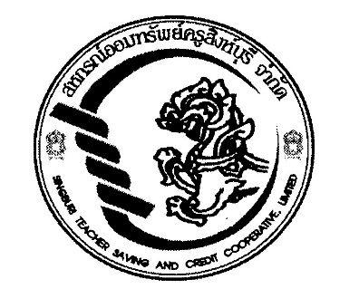

**ระเบียบสหกรณ์ออมทรัพย์ครูสิงห์บุรี จำกัด**

**ว่าด้วยการให้เงินกู้แก่สมาชิกสหกรณ์ แก้ไขเพิ่มเติม (ฉบับที่ 2) พ.ศ. 2567**

อาศัยอำนาจตามความในข้อบังคับสหกรณ์ออมทรัพย์ครูสิงห์บุรี จำกัด ข้อ 76 (5) และข้อ 112 (5) ที่ประชุมคณะกรรมการดำเนินการชุดที่ 65 ครั้งที่ 17/2567 เมื่อวันที่ 21 ตุลาคม พ.ศ. 2567 ได้มีมติกำหนดระเบียบสหกรณ์ออมทรัพย์ครูสิงห์บุรี จำกัด ว่าด้วยการให้เงินกู้แก่สมาชิกสหกรณ์ แก้ไขเพิ่มเติม (ฉบับที่ 2) พ.ศ. 2567 ดังต่อไปนี้

**ข้อ 1** ระเบียบนี้เรียกว่า “ระเบียบสหกรณ์ออมทรัพย์ครูสิงห์บุรี จำกัด ว่าด้วยการให้เงินกู้แก่สมาชิกสหกรณ์ แก้ไขเพิ่มเติม (ฉบับที่ 2) พ.ศ. 2567”

#### ข้**อ 2** ระเบียบนี้ให้ใช้บังคับตั้งแต่วันที่ 22 ตุลาคม พ.ศ. 2567 เป็นต้นไป

#### **ข้อ 3** ให้ยกเลิกความใน ข้อ 27. ของระเบียบสหกรณ์ออมทรัพย์ครูสิงห์บุรี จำกัด ว่าด้วยการให้เงินกู้แก่สมาชิกสหกรณ์ พ.ศ. 2566 และใช้ข้อความต่อไปนี้แทน

“**ข้อ 27** การให้เงินกู้พิเศษแต่ละกรณีย่อมสุดแต่คณะกรรมการดำเนินการพิจารณาเห็นสมควร โดยคำนึงถึงความสามารถในการชำระคืนเงินกู้ของสมาชิกนั้น โดยมีวงเงินกู้พิเศษ ดังนี้

27.1 เงินกู้พิเศษเพื่อการเคหะสงเคราะห์ วงเงินไม่เกิน 10,000,000.-บาท

27.2 เงินกู้พิเศษเพื่อการลงทุนประกอบอาชีพ วงเงินไม่เกิน 5,000,000.-บาท

27.3 เงินกู้พิเศษเพื่อสวัสดิการแก่สมาชิก วงเงินไม่เกิน 1,000,000 บาท

27.4 เงินกู้พิเศษอื่นๆ ตามที่คณะกรรมการกำหนด ไม่เกิน 3,000,000 บาท

ทั้งนี้ผู้กู้เงินพิเศษเพื่อการเคหะสงเคราะห์ ต้องปลอดจากหนี้เงินกู้สามัญ และในการกำหนดวงเงินกู้สูงสุดให้เป็นไปตามประกาศของสหกรณ์”

ให้ประธานคณะกรรมการดำเนินการเป็นผู้รักษาการตามระเบียบนี้

ประกาศ ณ วันที่ 22 ตุลาคม พ.ศ. 2567

(ลงชื่อ) 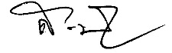

(นายสุวรรณชัย ทองคำ)

ประธานกรรมการ

สหกรณ์ออมทรัพย์ครูสิงห์บุรี จำกัด